甘肃省传输率之前是根据3.1的数据计算的，9月4日甘肃省将交换的数据切换为4.1的数据，传输率就一直为0
在甘肃省厅交换库查到结果如下
select * from [dbo].[ExchClient]
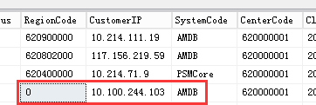

环保部10.100.244.100库可以查到甘肃省的4.1数据已交换上去
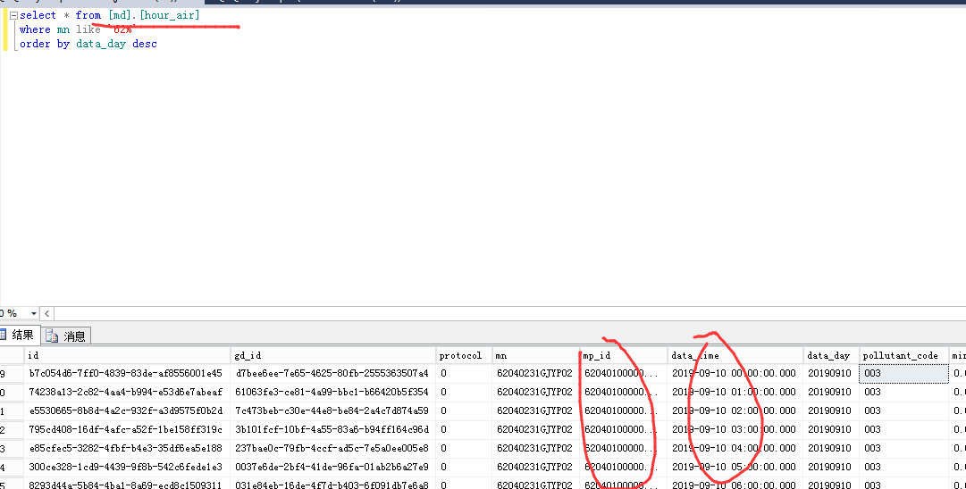
烦请研发修改部里计算甘肃传输有效率调取数据的地址

